Nákupní smlouvy

- Prodej a nákup / Číselníky – Prodej a nákup / Typy obchodních dokladů – Smlouvy nákup -> Čísla dokladových řad – 6xx – zatím 601 až 613 (odsouhlaseno s paní Buzkovou)
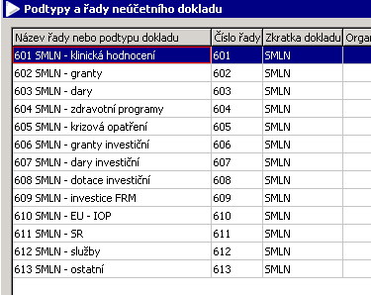

- Zaevidování smlouvy: Prodej a nákup / Nákup / Nákupní smlouvy – Tvorba smluv nákup – varianta formuláře „FNOL: Smlouva nákup“
- Zaevidování smlouvy:
  - Výběr dokladové řady
  - Výběr partnera
  - Údaje (číslo smlouvy dodavatele, číslo průvodky, číslo TreeIFNO, finanční objem, datum podpisu smlouvy, datum doručení smlouvy, platnost smlouvy od, platnost smlouvy do, středisko – může být např. u darů, akce, kalkulační jednice, plnění, ceny jsou uváděny s daní – pro případ automatického generování závazku (typ ostatní závazek, nebude využíváno), způsob, předmět smlouvy a poznámka
  - Po úpravě bude dostupný údaj lhůta splatnosti
  - Vyplnit „Stav dokladu“ Dokončen
  - Vyplnit „Stav schválení“ Čeká
- Předáno na právní – přehled smluv ve stavu Dokončen a stav Schválení čeká
- Právní oddělení:
  - Připojit sken smlouvy: Vložit odkaz na soubor – Obecné přílohy – insert – předmět smlouvy (název smlouvy), typ přílohy = odkaz na soubor, skupina – přístupová práva (veřejné smlouvy, neveřejné smlouvy), kód obecné přílohy = název souboru
  - doplnit číslo smlouvy z TreeINFO
  - přepnout doklad do stavu Schváleno, v případě zamítnutí přepnout do stavu Neschváleno
- Přehled čerpání podle obchodního partnera, přehled čerpání smluv – řazení dle dokladové řady, dle obchodního partnera: Prodej a nákup / Nákup / Nákupní smlouvy – Seznam smluv nákup – varianta formuláře „FNOL: Seznam smluv nákup“
Faktura přijatá – údaj Nákupní smlouva – výběr smluv – filtr dle obchodního partnera, smlouvy jen ve stavu Schváleno

